Аналитическая справка
по итогам проведения мониторинговых исследований качества образования в 4 классах школ района в апреле 2011 года

В целях реализации региональной программы мониторинговых исследований качества образования, утвержденной приказом министерства образования Саратовской области от 5.06.2008 г. № 1108 и на основании приказа управления образования от 13.04.2011 года № 165 «Об организации и проведении мониторинговых исследований качества образования в образовательных учреждениях Советского района» 26 апреля 2011 года проведены мониторинговые исследования качества образования обучающихся 4-х классов по математике, русскому языку, окружающему миру и литературному чтению в 11 образовательных учреждениях района. В них приняли участие 253 обучающихся, что составляет 97% от общего количества учащихся 4-х классов школ района.

1. Организация работы по проведению мониторинговых исследований.
На этапе подготовки к проведению мониторинговых исследований в школы были направлены регламент по проведению мониторинговых исследований и демоверсии контрольных измерительных материалов по математике, русскому языку, окружающему миру и литературному чтению.
2. Участники мониторинговых исследований
В мониторинговых исследованиях оценки качества образования в 4-х классах школ района участвовали 44 организатора в учебных аудиториях, 253 обучающихся 4-х классов, 11 общественных наблюдателей, а также члены экспертных групп по проверке работ в рамках мониторинга.

Диаграмма 1
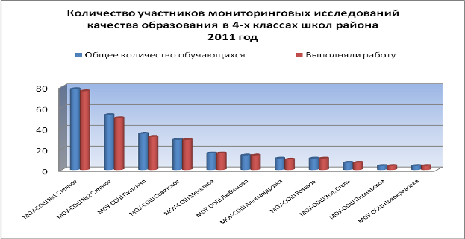

В диаграмме №2 отражена динамика роста количества участников мониторинговых исследований за три года.
Диаграмма 2.
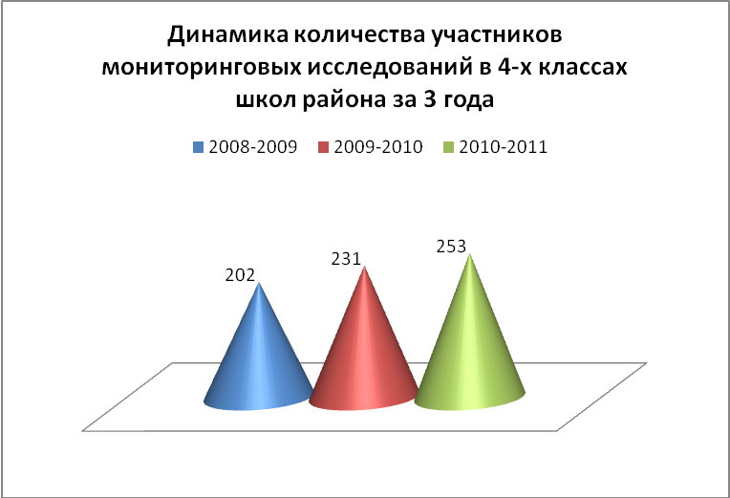

3. Анализ качества образовательных достижений обучающихся 4 классов
3.1. Анализ учебных достижений обучающихся

Литературное чтение

Работу выполняли 62 обучающихся 4 классов школ района. Успеваемость в среднем составила 100%, качество знаний – 91,9%, средний балл – 4,3.
Затруднения у учащихся вызвали вопросы на определение жанра произведения, признаки текста, фамилий авторов произведений, определение основной мысли текста и его озаглавливание.

Диаграмма 3.

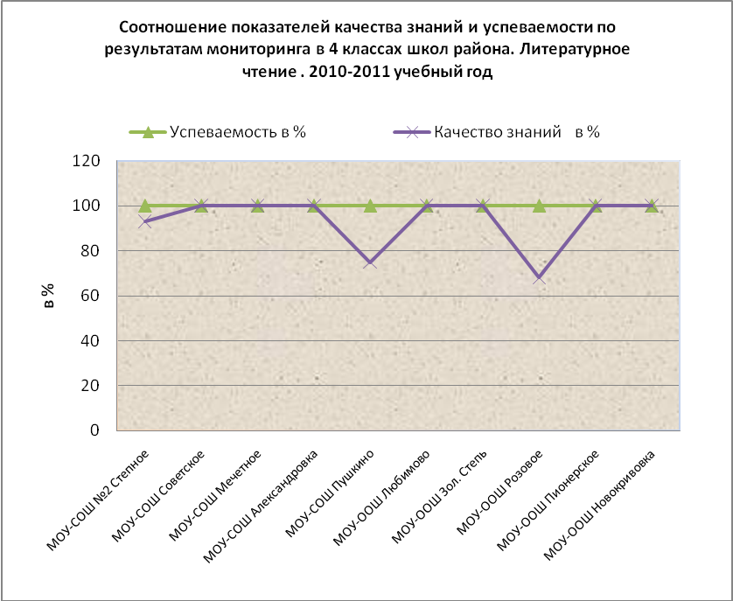
Рассмотрим первый показатель – успеваемость. Все школы района имеют высокий показатель успеваемости – 100%
Второй показатель – качество знаний. Значения данного показателя варьирует от 68% в МОУ-ООШ Розовое до 100% в МОУ-ООШ сел Любимово, Золотая Степь, Пионерское, Новокривовка, МОУ-СОШ сел Александровка, Мечетное и р.п. Советское. Соотношение данных показателей показывает, что учащиеся справились с предложенными заданиями, более половины из них выполнили задания на «4» и «5».
Сравнение данных показателей за 3 года показывает, что успеваемость, качество знаний и средний балл по литературному чтению ежегодно повышаются.

Таблица 1
Результаты
мониторинговых исследований качества образования по литературному чтению в 4-х классах школ Советского района за три года

Учебный год | Успеваемость в % | Качество знаний в % | Средний балл
2008-2009 | 92 | 50 | 3,4
2009-2010 | 97 | 49 | 3,5
2010-2011 | 100 | 91,9 | 4,3

Диаграмма 4

. 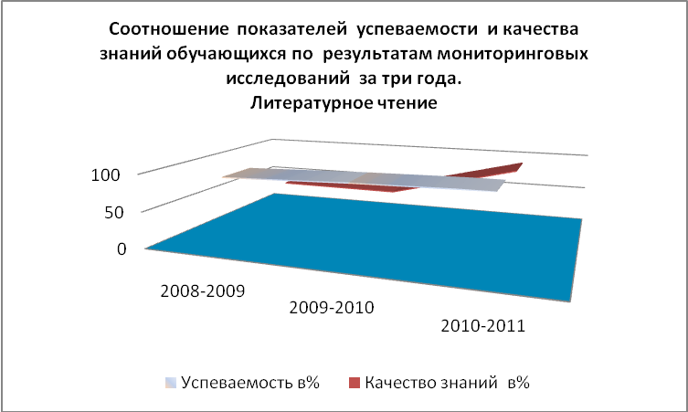
Русский язык

Работу выполняли 65 обучающихся 4 классов школ района. Успеваемость в среднем по району составила 100%, качество знаний –83,7%, средний балл – 4,4 .
Типичные ошибки, допущенные учащимися при выполнении контрольной работы: звукобуквенный анализ слов, лексическое значение слов, состав слова, безударные падежные окончания существительных, орфограмма после шипящих, склонение имен существительных.
Проанализируем показатель- успеваемость. 11 школ имеют высокие показатели – 100%. Значения качества знаний варьирует от 33% до 100% .
Наиболее низкие показатели качества знаний по русскому языку в МОУ-ООШ села Розовое – 33% и МОУ-ООШ села Любимово – 50%.

Диаграмма 5.

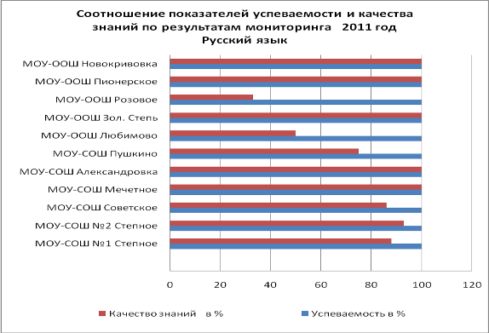

Сравнение средних показателей успеваемости и качества знаний за 3 года показывает, что успеваемость повысилась на 22 % и 12% соответственно, а показатель качества знаний повысился на 11% и 32% по сравнению с 2008-2009 и 2009-2010 учебными годами.

Таблица 2.
Результаты
мониторинговых исследований качества образования по русскому языку
в 4-х классах школ Советского района за три года
Учебный год | Количество школ | Количество участников | Успеваемость в % | Качество знаний в %
2008-2009 | 6 | 77 | 66 | 41
2009-2010 | 11 | 88 | 88 | 52
2010-2011 | 11 | 65 | 100 | 84
Динамика | + | + | + | +

Математика
Работу выполняли 69 обучающихся 4 классов школ района. Успеваемость в среднем составила 97,7%, качество знаний –77,3%, средний балл – 4,3.
Типичные ошибки, допущенные учащимися при выполнении контрольной работы: действия с именованными числами, единицы измерения, решение задач геометрического содержания, на движение, с опорой на схему, решение логических задач.

Диаграмма 6.

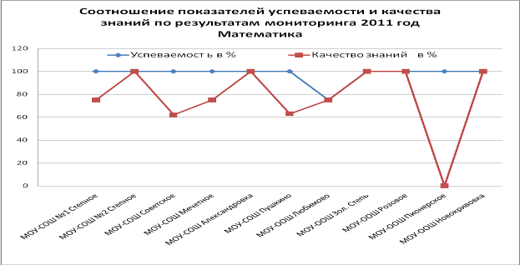

Как следует из диаграммы 6, десять школ района имеют показатель успеваемости 100% и МОУ-ООШ села Любимово – 75%. Высокие показатели качества знаний имеют обучающиеся МОУ-СОШ №2, села Александровка и МОУ-ООШ сел Золотая Степь, Розовое и Новокривовка – 100%. Самый низкий показатель качества знаний в МОУ-ООШ с. Пионерское – 0%.
По средним показателям успеваемости и качества знаний по математике за три года наблюдается положительная динамика.

Таблица 3
Результаты
мониторинговых исследований качества образования по математике
в 4-х классах школ Советского района за три года
Учебный год | Количество школ | Количество участников | Успеваемость в % | Качество знаний в %
2008-2009 | 5 | 67 | 83 | 64.8
2009-2010 | 11 | 71 | 92 | 64
2010-2011 | 11 | 69 | 98 | 77
Динамика | + |  | + | +

Окружающий мир
Работу выполняли 57 обучающихся 4 классов школ района. Успеваемость в среднем составила 100%, качество знаний –79.8%, средний балл – 4.2.
Затруднения вызвали вопросы на определение времени года, ориентирование на местности, условия роста растений, работа с картой.
Диаграмма 7.

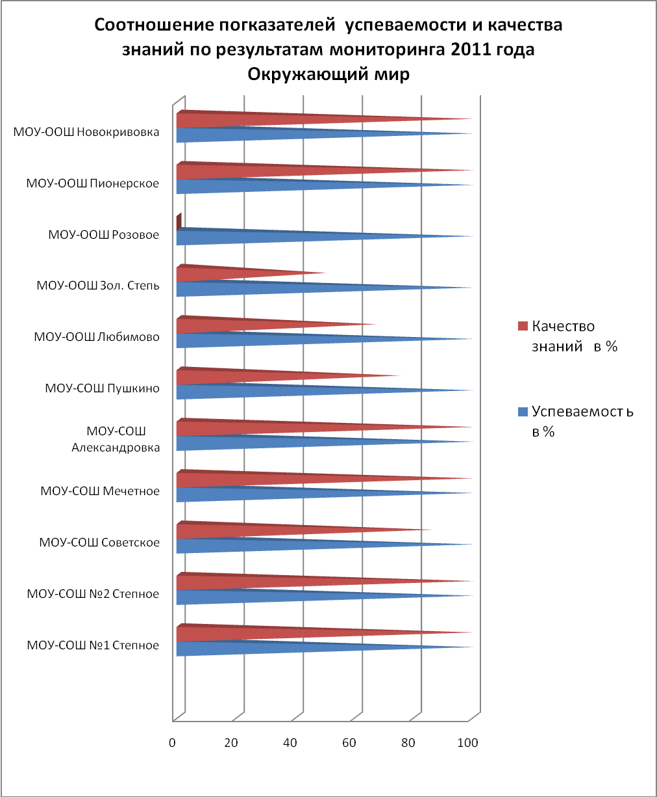

В диаграмме 8 отражены средние показатели успеваемости и качества знаний, а также их соотношение.
Проанализировав таблицу 4, отмечаем положительную динамику средних показателей успеваемости и качества знаний по окружающему миру за три года.

Таблица 4
Результаты
мониторинговых исследований качества образования по окружающему миру
в 4-х классах школ Советского района за три года
Учебный год | Количество школ | Количество участников | Успеваемость в % | Качество знаний в %
2008-2009 | 4 | 32 | 77,8 | 39.8
2009-2010 | 11 | 68 | 85 | 49
2010-2011 | 11 | 57 | 100 | 79.8
Динамика | + |  | + | +
3.2. Основные выводы

Таблица 5
Сводная таблица
результатов мониторинга качества образования в 4-х классах
школ района по предметам. 2010-2011 учебный год

Параметры | Предметы
Параметры | Математика | Русский язык | Литературное чтение | Окружающий мир
Количество щкол | 11 | 11 | 11 | 11
Количество обучающихся | 69 | 65 | 62 | 57
Успеваемость | 97,7 | 100 | 100 | 100
Качество знаний | 77,3 | 83,7 | 91,9 | 79,8

 | -максим. значение |  | -среднее значение |  | - миним. значение

По результатам мониторинговых исследований в 4-х классах школ района наиболее высокие показатели качества образования выявлены у обучающихся по литературному чтению, наиболее низкие – по математике.
Как следует из диаграммы 8, значение среднего балла по школам изменяется от 3.8 в МОУ-ООШ села Розовое до 4.8 в МОУ-СОШ №2 р.п. Степное.
Диаграмма 8
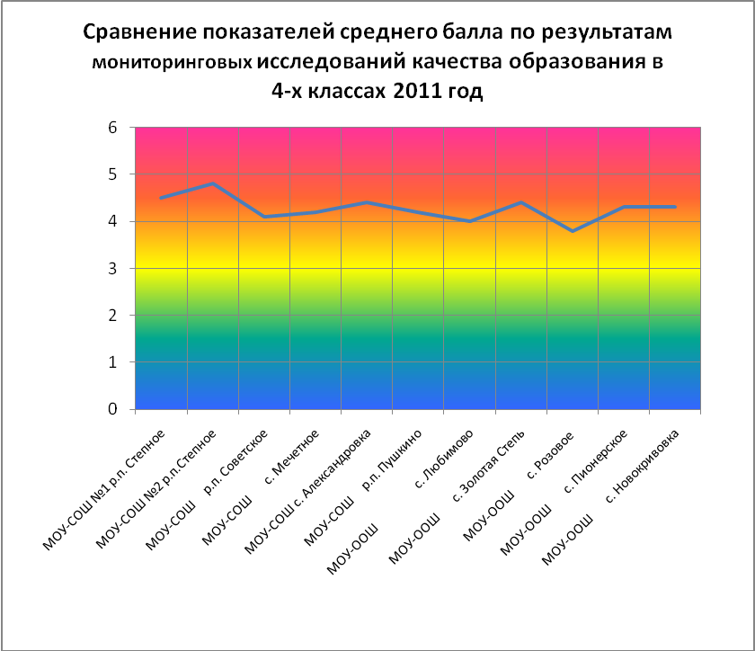

Сравнительные средние показатели успеваемости, качества знания и среднего балла представлены в таблице 2.

Таблица 6.
Сравнение основных показателей
результатов мониторинговых исследований качества образования в 4 классах школ района за три года

Основные показатели  по району | 2008-2009 гг | 2009-2010 гг | 2010-2011 гг
Всего школ, участвующих в мониторинговых исследованиях | 7 | 11 | 11
Количество предметов | 4 | 4 | 4
Количество учащихся | 202 | 249 | 253
Общая успеваемость | 69.4 | 91 | 99.4
Качество знаний | 43,7 | 53 | 83.2

 | -максим. значение |  | -среднее значение |  | - миним. значение

Анализируя представленные мною материалы можно сделать вывод. что наблюдается положительная динамика по всем основным показателям оценки качества образования в 4 классах школ района. Вместе с тем необходима планомерная работа учителей начальных классов, администрации ОУ по устранению выявленных недостатков.

Методист управления образования Т.Л. Макаренко

